Številka:
Datum:
Zaporedna št. kandidata:______
Ime in priimek:______________________
Merila za ocenjevanje prijav prispelih na javni poziv zainteresiranim osebam h kandidaturi za člana
v Svetu pacientov CCC (centrov za celostno obvladovanje raka) Slovenija s področja raka

Glede na zahtevane pogoje v javnem pozivu bodo popolne prijave ocenjene po naslednjih merilih:

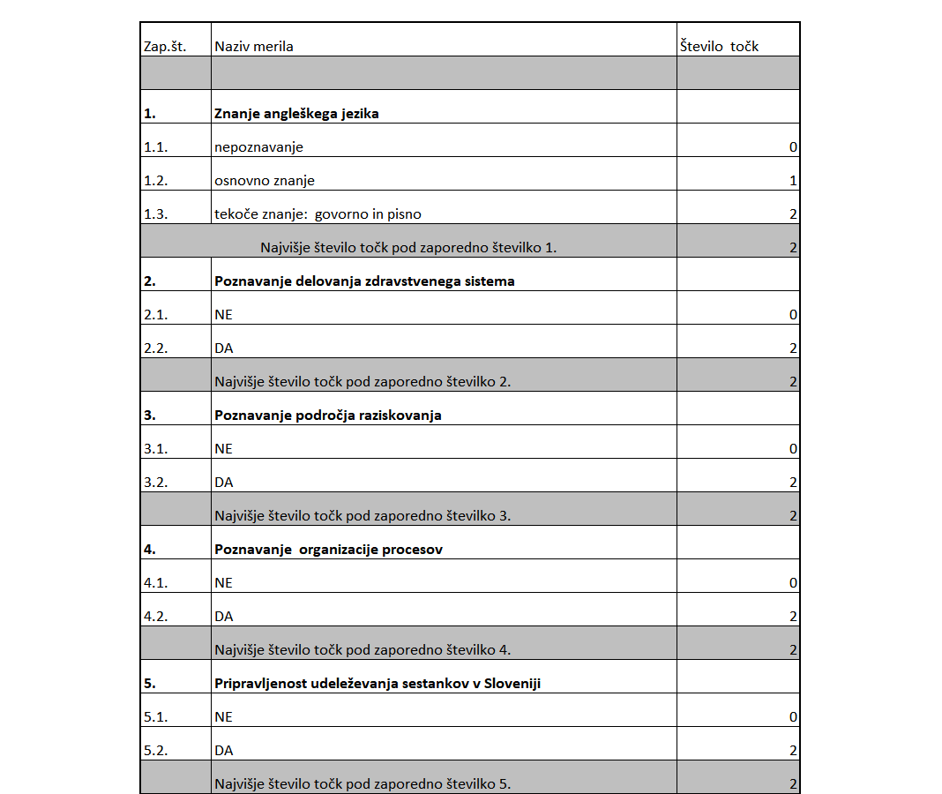

Zgoraj naveden kandidat je dosegel _____________točk od možnih.

Ocenila strokovna komisija:

Merila za oblikovanje reprezentativnega sveta pacientov CCC:
Spol: M Ž
Regija bivališča: __________________________
Delovna aktivnost: delovno aktiven upokojen drugo:__________________________
Izkušnja z rakom v otroštvu ali mladostništvu: DA NE
Vrsta raka: _______________________________

